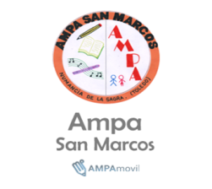

Estimadas familias asociadas:

Desde la empresa **COSTCO** nos ofrecen una degustación de sus productos americanos para dar a conocer a todos nuestros socios el funcionamiento de su hipermercado situado en Getafe, además nos harán una oferta especial para que podamos ser socios de **COSTCO** y aprovecharnos de sus ventajas.

**El día de la reunión será el 23 de Noviembre en el CEIP Nº2 a las 17:00H.**

A esta reunión solo se podrá acudir previa inscripción llamando al teléfono del ampa **667266513** o enviando un whatsapp con los datos del socio del ampa, **todo ello antes del día 14 de noviembre.**

Si alguna familia no asociada estuviera interesada en acudir, deberá estar inscrita en el ampa antes del último día de la inscripción.

La junta directiva.

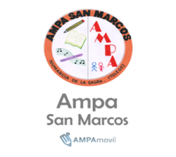

Estimadas familias asociadas:

Desde la empresa **COSTCO** nos ofrecen una degustación de sus productos americanos para dar a conocer a todos nuestros socios el funcionamiento de su hipermercado situado en Getafe, además nos harán una oferta especial para que podamos ser socios de **COSTCO** y aprovecharnos de sus ventajas.

**El día de la reunión será el 23 de Noviembre en el CEIP Nº2 a las 17:00H.**

A esta reunión solo se podrá acudir previa inscripción llamando al teléfono del ampa **667266513** o enviando un whatsapp con los datos del socio del ampa, **todo ello antes del día 14 de noviembre.**

Si alguna familia no asociada estuviera interesada en acudir, deberá estar inscrita en el ampa antes del último día de la inscripción.

La junta directiva.